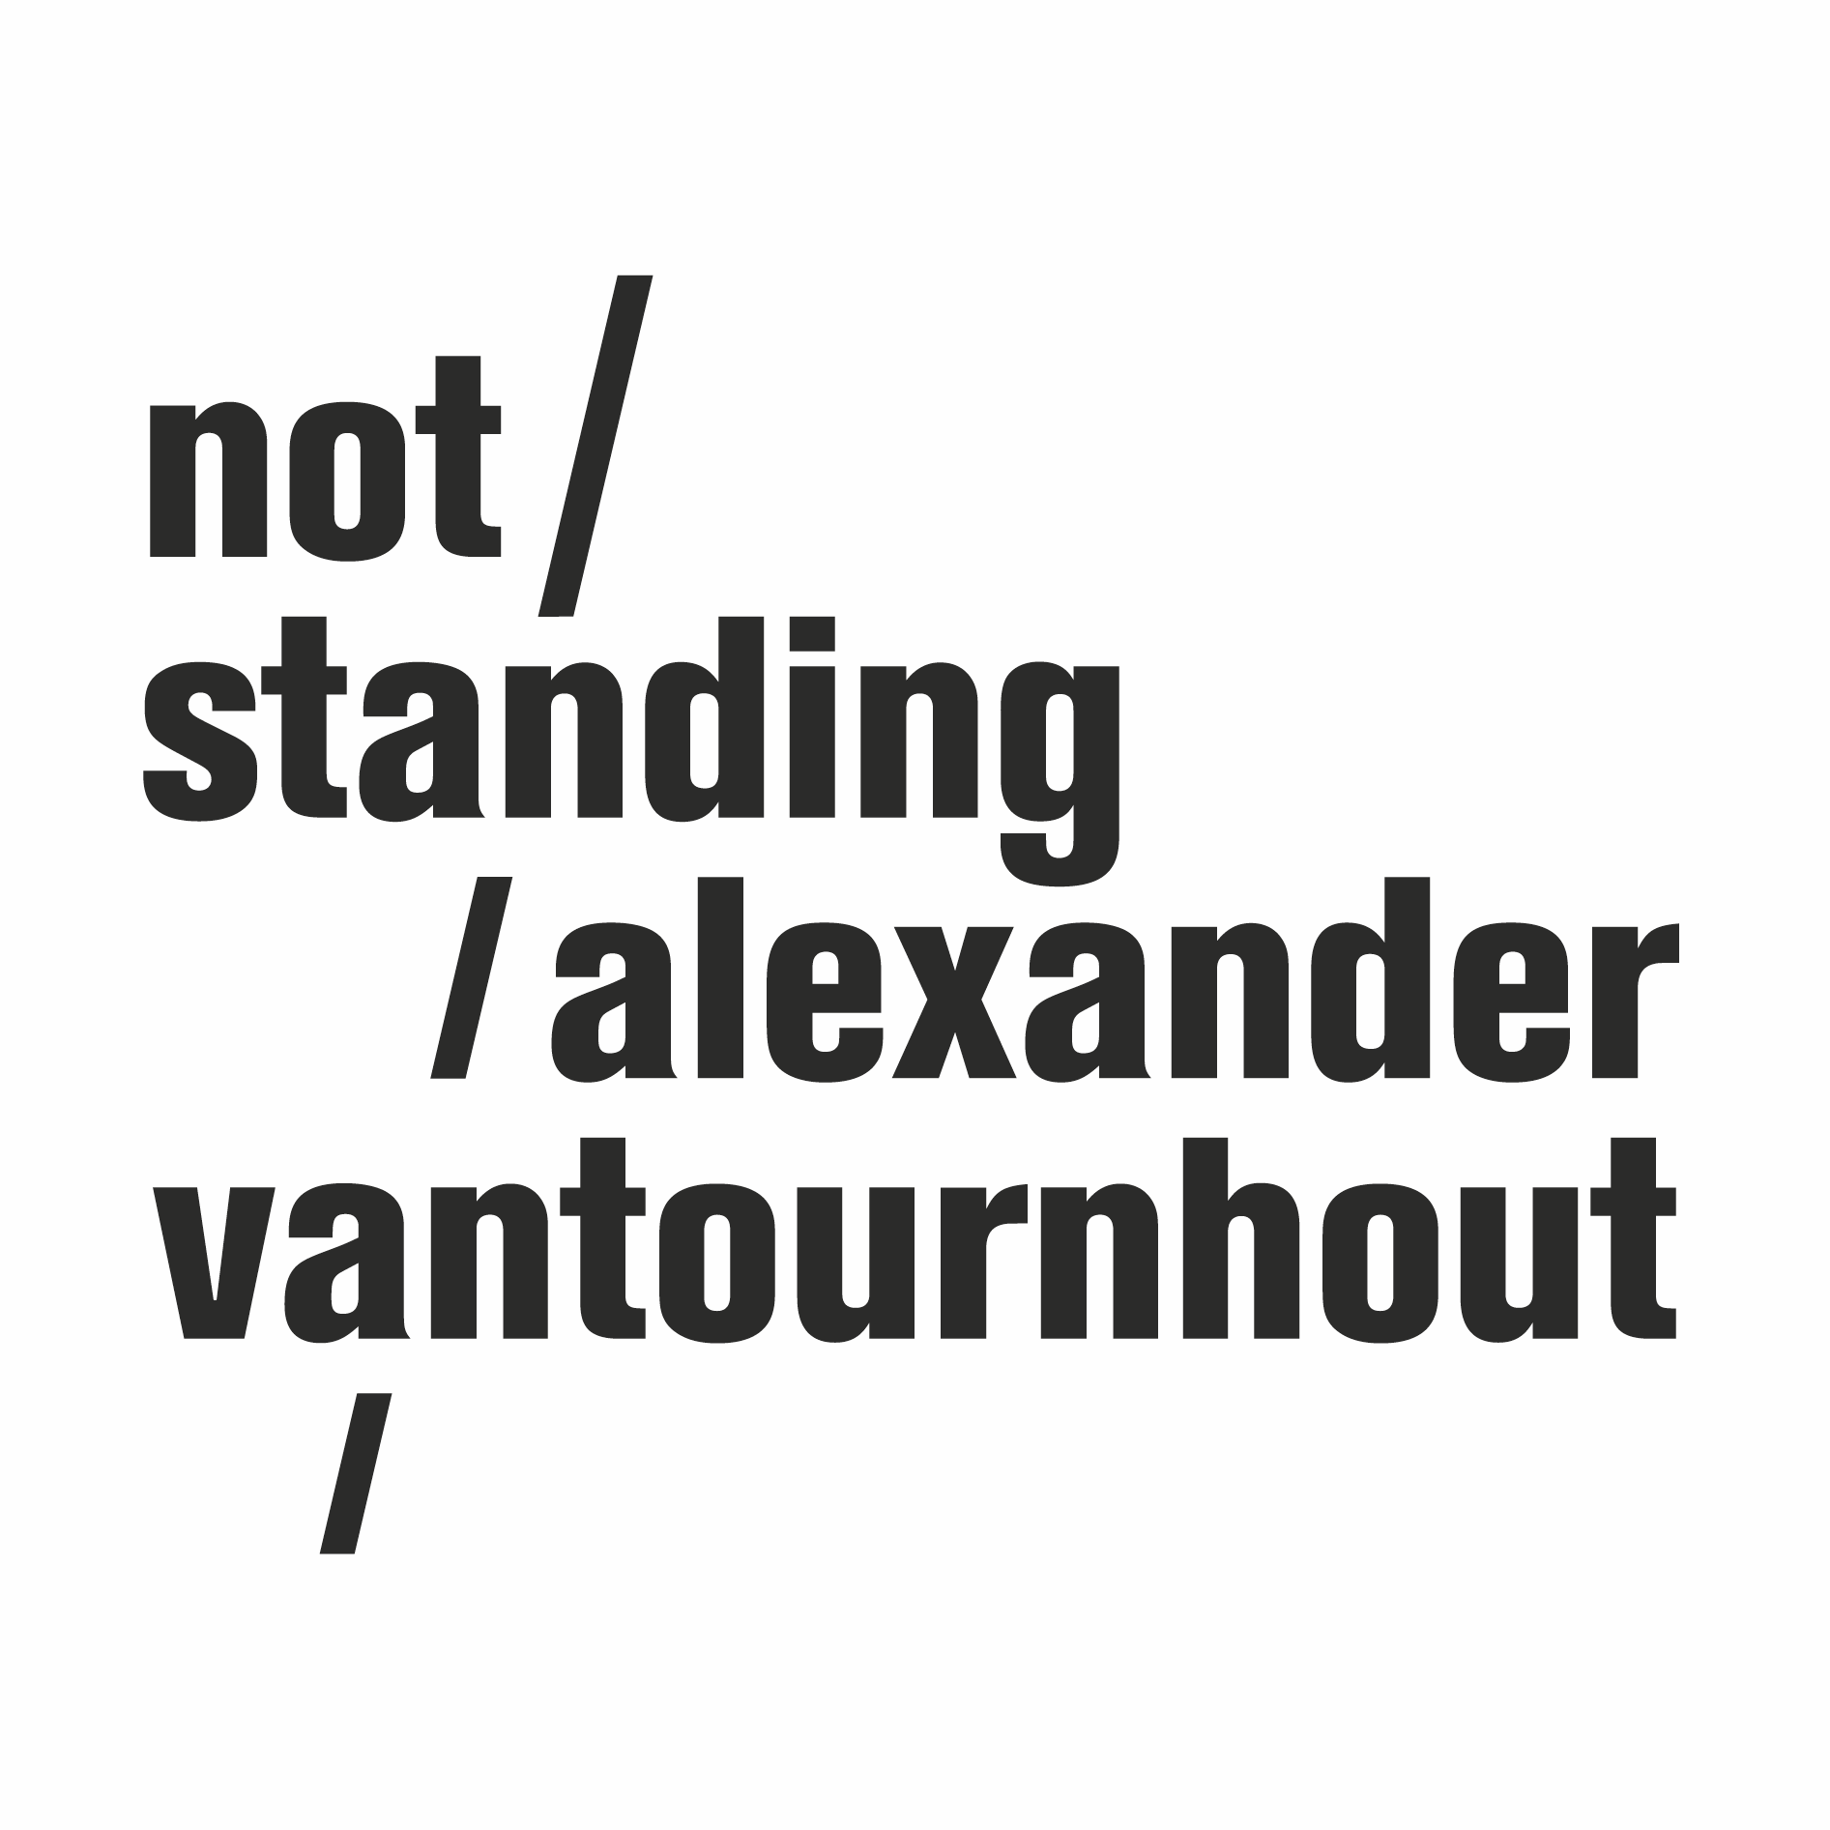
Foreshadow (2023)

Na VanThorhout, waarin Alexander Vantournhout solo op het podium staat, presenteert not standing nu opnieuw een groepsstuk, Foreshadow. Op de tonen van experimentele rockmuziek bewegen acht acrobaat-dansers als tandwielen van een collectief lichaamsmechaniek. Samen gaan ze op zoek naar quasi onmogelijke balansen en dagen ze elkaar én de zwaartekracht uit.

Met de strak georchestreerde chaotische bewegingslandschappen van Foreshadow zet Alexander Vantournhout een nieuwe stap in zijn onderzoek naar de relaties tussen zwaartekracht, beweging, balans en ruimtelijkheid. Naast de vloer, die in SCREWS en Through the Grapevine telkens een prominente rol kreeg, wordt nu ook de muur een danspartner.

Concept & choreografie: Alexander Vantournhout
Gecreëerd met en uitgevoerd door: Noémi Devaux, Axel Guérin, Patryk Kłos, Nick Robaey, Josse Roger, Emmi Väisänen/Margaux Lissandre, Esse Vanderbruggen & Alexander Vantournhout/Chia-Hung Chung

Dramaturgie: Rudi Laermans & Sébastien Hendrickx
Rehearsal director: Sandy Williams
Kostuums: Patty Eggerickx, geassisteerd door: Isabelle Airaud
Lichtontwerp: Bert Van Dijck
Muziek: This Heat
Sound: Ruben Nachtergaele
Techniek op tour: Helmi Demeulemeester, Jonathan Maes, Bram Vandeghinste & Bert Van Dijck

Spreiding: Frans Brood Productions
Company management: Esther Maas
Techniek: Bram Vandeghinste
Productie & tourmanagement: Barbara Falter, Aïda Gabriëls & Kiki Verschueren

Productie: not standing

Coproductie: le CENTQUATRE, Parijs (FR), Kunstencentrum VIERNULVIER, Gent (BE), Julidans, Amsterdam (NL), Biennale de la Danse, Lyon (FR), Le Maillon, Strasbourg (FR), De Hallen van Schaarbeek (BE), MA scène nationale – Pays de Montbéliard (FR), La Passerelle, scène nationale de Saint-Brieuc (FR), Theater Freiburg (DE) & Le Carreau Scène nationale de Forbach et de l'Est mosellan (FR).

Met dank aan: De Grote Post, Oostende (BE), Plateforme 2 Pôles Cirque en Normandie / La Brèche à Cherbourg & le Cirque-Théâtre d’Elbeuf (FR), Maison de la Danse, Lyon (FR), Urte Groblyte, Julien Monty, Bjorn Verlinde & Katherina Lindekens

Gerealiseerd met de steun van de Tax Shelter van de Belgische Federale Overheid, via Flanders Tax Shelter

Alexander Vantournhout is artiest-in-residentie in Kunstencentrum VIERNULVIER in Gent en artiste associé van le CENTQUATRE Parijs. Alexander Vantournhout is cultureel ambassadeur van de Stad Roeselare en wordt gesteund door de Vlaamse overheid en Fondation BNP Paribas voor de ontwikkeling van zijn projecten.

